Configuration Manager Visual Studio

<https://www.youtube.com/watch?v=0etktuvdG9I>

Slouzi k nastaveni ktere projekty v sln se maji buildit.

K prehledu se dostanu ptm nad Solution ve VS, Properties.

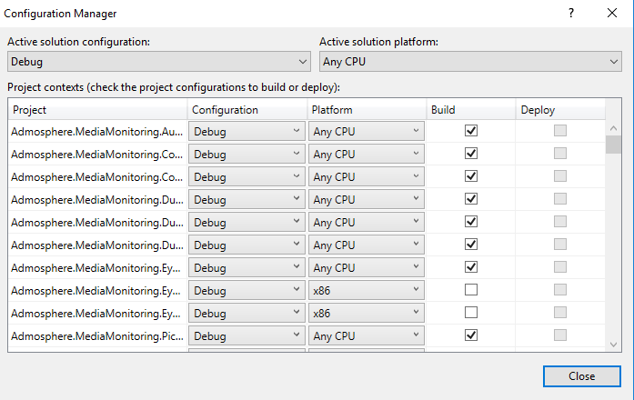

Aby se zbuildily vsechny projekty musim je zaskrtnout